Межрегиональная очно – заочная научно – практическая конференция для обучающихся
«Православие и современность».

Секция – «Социологические исследования феноменов духовно-нравственной жизни общества».

За бездумность - потеря вечности.

…сам сатана принимает вид Ангела Света!

Апостол Павел.

Автор: Брехунцов Максим,
обучающийся10 класса
МОУ СОШ №3 города Вольска.
Руководители: Палутина Татьяна Борисовна,
учитель истории и обществознания,
Юлькова Марина Вячеславовна, учитель ОПК.

2013 год.
Содержание.
Введение.
1.Данные социологического опроса по проблеме.
2.Понятия «оккультизм» и «магия».
3.Христианство против магии.
4.Отношение Церкви к магии.
5.Востребованность оккультизма в современном мире.
Заключение.

Введение
Я заметил, что в последнее время многие мои сверстники проявляют повышенный интерес к экстрасенсорике, магии, святочным гаданиям. Мне, как человеку, посещающему на протяжении нескольких лет храм, это кажется вопиющим, так как те, кто соприкасаются с миром тёмных сил, вольно или невольно наносят вред своей душе.Для меня это очевидно. Однако я решил выяснить:что же подталкивает моих сверстников к обращению за помощью к падшим духам? Почему они выбирают путь греха?Что это? - Стремление следовать моде? Безволие? Безысходность? Бездумность?Для того чтобы найти ответы на интересующие меня вопросы, я обратился к различным источникам по данной проблеме, начиная от Священного Писания до современных средств массовой информации.
Цель: показать роль и место оккультизма в современном обществе.
Задачи:
определить значение понятий «оккультизм», магия;
выяснить мнение сверстников по данной проблеме;
сопоставить роль Церкви и оккультизма в современном обществе;
определить причину востребованности оккультизма
В последние годы в средствах массовой информации развернута безудержная пропаганда всякого рода оккультизма и суеверий. Даже святочные гадания никогда не занимали такого большого места в жизни людей, как это пытаются нам представить сегодняшние СМИ. К примеру, проанализировав содержание таких газет, как «Жизнь», «Комсомольская правда», «Теле семь», я подсчитал, что 25 из 30 опубликованных объявлений – это83% касаются предложений магии, гадания, снятия порчи, предсказаний и пр. Значит ли это, что перечисленные выше услуги широко используются на практике нашими соотечественниками?
Кроме того, по телевидению постоянно транслируют программы, связанные с экстрасенсорикой, магией, гаданиями. К примеру, по каналу РЕН – ТВ идут оккультные, мистические передачи, такие как: «Теория бессмертия», «Убить марсианина», «Фантастические истории», «Штурм подсознания», «Тайны мира» и пр. Телеканал ТВ – 3 на мой взгляд, имеет исключительно оккультную направленность, транслируя передачи - «Параллельный мир», «Охотники за приведениями», «Мистические истории», «Гадалка» и др. В течение новогодних каникул на канале ТНТ с раннего утра до позднего вечера вся страна следила за «битвой экстрасенсов». Так может быть это шаг психологического воздействия на подсознание россиян? После выхода с каникул, я провёл опрос среди обучающихся 5 – 7 и 8 - 11 классов своей школы и выяснил, что 73,5% опрошенных подростков среднего звена и 57,2% старших подростков с удовольствием смотрят вышеперечисленные передачи, веря в силу и способности экстрасенсов.
Колдуны, маги, волхвы, заклинатели, в современных костюмах переносятся на самолётах и поездах из города в город, из страны в страну, везде принимаемые с неслыханным почётом и уважением. Пользуясь современной техникой, сеют духовную смерть, гипнотизируют души. Это засилье нездоровой мистики и оккультизма, к сожалению, востребовано в современном обществе.
Данные социологического опроса
С целью выяснения отношения сверстников к данной проблеме, я провёл небольшой социологический опрос. Всего мною было опрошено 153 респондента из числа учащихся 9 – 11 классов.
Были подготовлены следующие вопросы: Что такое магия? В каких случаях люди обращаются к помощи колдунов?Прибегали ли вы лично к такой помощи?Необходимо ли запретить магию, экстрасенсорику в наши дни?
Результаты оказались следующими: 67% опрошенных считают, что магия – это общение с потусторонним миром;33% думают, что это колдовство;
43% респондента считают, что люди прибегают к помощи колдунов, экстрасенсов, чтобы предсказать будущее, 30% - чтобы разбогатеть, 27% - вернуть утраченную любовь;
46% опрошенных не прибегали к помощи колдунов никогда, 30% - периодически, 24% иногда пользуются услугами магов и гадалок;
46% опрошенных считают, что магия – это обман, её нужно запретить;54% думают что нельзя, она помогает переживать личные проблемы, вселяет надежду на будущее.
Младшие школьники 5 -7 классов также доверяют гаданиям, верят в чудеса магии. 66,3% респондента положительно относятся к мистике, веря в неё как в сказку.
Проводя своё исследование, я также решил узнать мнение девушек, которые неоднократно прибегали к помощи гадалок и экстрасенсов (мною были опрошены сверстницы, знакомые.)
«Я была у одной девушки на приёме - она экстрасенс. Я в шоке, ощутила себя как будто в «битве экстрасенсов»…». Мария,15 лет.
«Недавно у цыганки была, старенькая бабулька, по картам и руке гадала, судьбу предсказывала, 50% уже сбылось, сама не ожидала…». Анна, 17 лет.
«Летом 2012г. была у одной женщины, она гадала мне на кофе. Не поверите, но то что она предсказала сейчас начинает сбываться. Извините, не назову её координаты, я сама попала за компанию с подругой, не имею права беспокоить человека». Полина, 16лет.
«Я часто посещаю экстрасенса, она моя знакомая. Уже лет 7 ее знаю. Принимает людей у себя дома уже около 15 лет. 7 лет назад она спасла мне жизнь, помогла поверить в себя. Я всем ей обязана. Таких сильных людей как она очень мало. Видит полностью все, даже мои мысли читает. Я даже на УЗИ не хожу, она лучше, чем УЗИ, все до точности видит и знает, даёт советы по лечению. Я сначала в шоке была от ее способностей, а сейчас привыкла. Просто спрашиваю, что меня интересует и все, а люди потом вокруг удивляются, как я узнала, что надо поступить так, а не иначе. Но я не выдаю им свой секрет». Наталья, 25 лет.
Таким образом, можно сделать вывод, что многие, особенно представительницы женского пола, в наши дни прибегают к помощи так называемых магов, экстрасенсов, гадалок. Человек вначале добровольно тянется к оккультизму, а затем, словно завороженный входит в поле демонических сил, которое засасывает его как топкое болото. Выбраться из этого болота удается немногим; большинство осознают свою катастрофу только в час смерти, когда мнимый ангел сбрасывает с себя маску помощника, и человек видит своего убийцу – демона.
Понятие «оккультизм» и «магия
Используя специальную литературу, попытаемся дать определение термину "оккультизм" (сейчас нередко используют популярное слово "эзотерика", что синонимично). Это система сакральных практик, основанных на теории о том, что все в мире соединено незримыми нитями. Их еще называют симпатическими связями. Зная законы оккультизма, можно "дергать" за эти ниточки, то есть управлять людьми, природой и даже духами потустороннего мира. Целью оккультизма является сознательное развитие параспособностей (экстрасенсорных, магических), а также умение получать информацию в обход пяти обычных органов чувств (ясновидение, яснослышание, прорицание). Классическими предметами оккультной науки были магия, астрология, хиромантия, наука арканов (Таро), герметическое учение (синтез Каббалы, трактатов гностиков раннего средневековья и нео – платоников), психометрия и телепатия, священная терапевтика (лечебные заговоры, магические молитвы, пассы - сюда можно отнести и современные сеансы экстрасенсов).
Особенно сильный интерес в настоящее время у людей вызывает такая разновидность оккультных наук, как магия. Покрытая ореолом таинственности, сказочности, она манит человека возможностью узнать свою судьбу, познать себя, заглянуть в будущее. Мало кто задумывается о ее происхождении и сущности, это уходит в тень в свете, казалось бы, великой древней мудрости, позволяющей предвосхитить будущее. Но, как известно, чтобы распознать плод, следует обратиться к древу, которое его приносит, ибо привлекательная внешне ягода часто оказывается ядовитой.
Обыкновенно к магии обращаются как к удобному подручному средству, не требующему серьезных душевных затрат. Ведь это же так просто – произнести словесную формулу, дунуть, плюнуть и верить, что теперь все изменится. Тем не менее, за самой магией скрывается серьезное мировоззрение. С ним стоит познакомиться, чтобы понимать ключевые расхождения магии с христианской верой.
Христианство против магии
В христианстве исповедуется, что в мире все подчинено Божественному Промыслу. Нет ничего, что было бы упущено из мудрой и чуткой заботы Небесного Отца. Даже скорби и беды, даже наши духовные падения попускаются Богом для нашего возможного вразумления. Поэтому достичь подлинного блага можно лишь через личное обращение к Богу. Человек наделен свободой воли, и потому он волен обратиться к Христу, чтобы вокруг него ни происходило (война ли, революция, экономический кризис и т.п.).
Магическое же мировоззрение полагает, что нет ни Промысла Божия, ни безусловной свободы, а есть тайная, скрытая сила, невидимо охватывающая все мироздание. Человек, невидимые духи, стихии природы – все подчинены оккультным законам влияния. Кто нашел ключ к этим законам, тот и владеет миром. Если выразиться образно, в магии считается, что все вещи нашего мира соединены невидимыми нитями и что правильно произнесенное заклинание воздействует на эти нити. Люди же всего лишь живые куклы, к которым привязаны нити невидимого кукловода. С помощью магии можно дернуть за нужную нить, и, как бы живая кукла ни сопротивлялась, действие будет безукоризненным – болезнь, порча, любовь.Исследователи отмечают, что магия признает в нашем мироздании несколько сфер. В высшей сфере обитают добрые духи, а в низшей – злые демоны. Если христианство свидетельствует, что темные духи пребывают в кардинально иной сфере бытия, нежели светлые ангелы (первые – в сфере поднебесной, а вторые – на небесах) и что для соприкосновения со вторыми нужна чистая жизнь и теплая молитва, то в магии ситуация совершенно иная. В магии считается, что с помощью секретных церемоний можно входить в контакт с невидимыми духами, причем, не только со злыми, но и добрыми, и якобы получать от них помощь. Более того, с духами можно заключать соглашение, и тогда маг управляет духами в своих интересах – они принадлежат колдуну, пока он живет, а после смерти уже маг навеки принадлежит этим силам. Но о последнем колдун не особенно думает. Он думает о другом, а именно: если мир подвластен духам, а духи заклинаниям, то овладевший заклинаниями становится сам себе царь и бог.
Комфорт- это тот кит, на котором зиждется современное общество потребления. Желание получить результат без усилий распространяется, к сожалению, и на сферу духовной жизни. У некоторых христиан отношение к Церкви тоже бывает магическим, когда крещение, причащение, венчание и прочие таинства понимаются как средства к земному благополучию в силу самого совершенного действия. Крестился – и огражден от всех искушений, причастился – и не будешь болеть, венчался – и избежишь развода – так полагает суеверный человек.Это бывает также тогда, когда вычитанное молитвенное правило воспринимается как гарант всевозможных успехов, как бы некий залог, обязывающий духовные силы исполнять все твои пожелания. Даже храмовое богослужение некоторые воспринимают как что-то магическое, некое исполненное старинной и малопонятной эстетики действо, само по себе наделяющее человека невидимой силой. Но христианину важно помнить: в молитве самое главное – само общение с Богом, Который знает, как устроить жизнь человека, – Ему мы вверяем свою жизнь и успехи. В священнодействиях же храма человек восходит душой своей к Создателю, аТот смотрит на сердце и потому подает благодать по мере живого обращения души человека к Нему.
К примеру, помощь, которую подавала Матрона болящим, не только не имела ничего общего с заговорами, ворожбой, так называемым народным целительством, экстрасенсорикой, магией и прочими колдовскими действиями, при совершении которых «целитель» входит в связь с темной силой, но имела принципиально отличную, христианскую природу. Именно поэтому праведную Матрону так ненавидели колдуны и различные оккультисты, о чем свидетельствуют люди, близко знавшие ее в московский период жизни. Прежде всего, Матрона молилась за людей. Будучи угодницей Божией, богато наделенная свыше духовными дарами, она испрашивала у Господа чудесную помощь недугующим. История Православной Церкви знает много примеров, когда не только священнослужители или монахи-аскеты, но и жившие в миру праведники молитвой врачевали нуждающихся в помощи.
Отношение Церкви к магии
Священное Писание и Предание относят магию к самым тяжелым, вопиющим к небу грехам. Все виды оккультизма: призвание духов, колдовство, ворожба, попытки узнать судьбу по звездам, и т.д. по закону Моисея наказывались смертью – побиением камнями. За эти преступления пророки предвозвещали горе не только самим чародеям, но и народу, который слушал своих обольстителей. Волхвование в Ветхом Завете приравнивалось к отречению от Бога и поклонению идолам. Царь Саул, поколебавшись в вере в Бога, перед сражением с филистимлянами вопрошал волшебницу об исходе боя. Библия открывает нам, что за грех царя он и его дети пали на поле битвы, войско было разгромлено, а народ попал в тяжелую зависимость от филистимлян.
В Новозаветной Церкви всякий вид волхвования рассматривается как тягчайший грех. В "Деяниях апостолов" и житиях святых описана борьба учеников Христа с колдунами и магами. Например, в книгах святого Климента Римского рассказывается о борьбе апостола Петра с Симоном Волхвом, которая окончилась поражением и смертью мага. Аапостол Павел наказывает слепотой Елиму-волхва, противящегося евангельской проповеди и старающегося отвратить людей от истинной веры (Деян. 13.8—11).
Человеческая жизнь уязвима. Мы можем построить превосходную лодку, а буря ее потопит. Мы можем заботиться о посевах, а их погубит болезнь или вредители. Магия – это попытка обезопасить себя там, где обычные, «рациональные» методы бессильны. Можно ли сказать, что житель современного мегаполиса незнаком с этим чувством уязвимости? Эта уязвимость принимает другие формы – человек может потерять работу, или впасть в нищету, или стать жертвой преступников, или заболеть раком, - но она никуда не исчезает. Магия, попытки установить связь с оккультными силами, чтобы застраховаться от опасностей и приобрести новые возможности, - реакция вполне понятная и для жителя Тробрианских островов, и для офисного клерка. А вот ещё суждение.
«Святочные гадания – факт мировой культуры, описанный во многих литературных произведениях и существующий в фольклоре, однако это языческая традиция, которую Церковь считает мерзостью перед Богом.
Почему возникла (такая традиция), я не знаю, но отношусь к этому так, как относится Библия, что это мерзость перед Богом. И кто пропагандирует эти так называемые народные обычаи, тот тоже совершает мерзость перед Богом». ( Протоиерей Дмитрий Смирнов)
Востребованность оккультизма в современном мире
Недавно во время олимпиады в Пекине наши спортсмены, опасаясь «козней китайских экстрасенсов», прибегли к таким «проверенным, надежным средствам», как щепотка соли, рыбья чешуя, православный крестик. Практически в каждой рекламной газете легко найти целые полосы, посвященные оккультным услугам. Передачи, фактически рекламирующие «народных целителей», идут в самое удобное время. Несомненно, что речь идет о процветающей индустрии; люди охотно обращаются к «миру непознанного» и относятся к нему, судя по готовности выкладывать свои кровные, вполне серьезно.
Для человека, который не знает о Православии практически ничего, - а у нас как рядовые телезрители, так и многие академики ничего не знают, - Православие и оккультизм сливаются в какую-то неразличимую муть, загадочно-привлекательную для одних и отталкивающую для других. Положение усугубляется тем, что многие оккультные «целители» используют православную атрибутику и изображают себя православными людьми.
Такое восприятие порождает ряд недоразумений. Резкая критика «религии» и распространения «религиозного мировоззрения», которую время от времени высказывают некоторые представители академических кругов, относится во многом к этому "миру непознанного» из вечерних телепередач и популярных изданий. Между тем, Церковь не только не имеет никакого отношения ко всему этому, но и является единственной силой, способной противостоять суеверию, против которого академическая наука и образование оказываются бессильны.
В ходе телепередачи на портале «Православие исовременность» митрополит Саратовский и ВольскийЛонгин, отвечая на вопрос: почему человеку не стоит увлекаться мистикой, гаданиями? подчеркнул, что гадание – это «недолжное заигрывание с очень опасными сущностями, очень опасными силами», которые могут серьёзно повредить человеку, потому что духовный мир действительно существует. И то, что кажется забавой или веселым времяпрепровождением, очень часто может быть началом очень больших и серьезных проблем. Будущее же никто не знает, поэтому все попытки его узнать являются или открытым шарлатанством, или же служением темным силам. В связи с этим митрополит Лонгин призвал россиян даже не хранить дома книг оккультного содержания. «Есть такой рассказ из Древнего Патерика. Был один подвижник, простой, не очень образованный, но очень ревностно подвизавшийся. Он часто молился Божией Матери. И однажды, в ответ на его молитвы, ему было открыто, что Матерь Божия не может войти в его келью. Когда он с удивлением спросил, почему, был дан ответ: «Потому что у тебя в келье находится книга нечестивого Нестория». Это еретик, который как раз отрицал почитание Церковью Божией Матери. Такой вот случай мы знаем из истории Церкви, из церковного предания: наличие книги, содержащей богохульство, оскорбляет величие Божие, даже при том, что этот подвижник той книги не читал», – отметил владыка.
Кроме того, множество «рядовых телезрителей», искренне полагающих себя православными христианами, с легкостью обращаются к языческим и оккультным практикам, совершенно не думая при этом, что совершают нечто неправильное (даже самое поверхностное внимание к передаче делает человека жертвой духовного насилия и духовного грабежа. Возможно, детская мечта: "Хочу быть волшебником, чтобы творить добро!" в юном возрасте выливается в реальные попытки заняться оккультизмом, тем более что возможностей для этого очень много: от дешёвеньких пособий на книжных лотках до семинаров и тренингов для интеллектуальной публики. Но рано или поздно озарение всё – таки наступает. К примеру,в статье диакона Андрея Кураева "Попытка быть оптимистом" приводится рассказ известной певицы Жанны Бичевской, пришедшей к Православию весьма характерным для нашего времени образом: «Всё началось, как и обычно: оккультная литература, Блаватская, Рерихи, Вивекананда, Рамакришна... И вот однажды ночью читаю очередную оккультную книжку и натыкаюсь на вполне дежурный оккультный тезис: "Путь вверх и путь вниз - один и тот же... Что вверху, то и внизу... добро и зло едины..." И вдруг меня объял такой ужас. Пришло осознание - ведь это же уравнивание Бога и диавола, это же, по сути, сатанизм!.. И от объявшего меня страха я не могла оставаться на месте, я бросилась вниз, к своему "жигулёнку", и помчалась в Троице-Сергиеву лавру исповедоваться и причащаться».

Заключение
Из всего вышеизложенного ясно, что оккультизм и магия в нашей стране играют строго определенную роль и преследуют свою цель — они призваны стать еще одним средством в формировании людей в нехристианском, демоническом духе. Идет атака оккультизма на современный мир, ожесточенная борьба за завоевание умов и сердец людских, которые проходят на заранее подготовленном фоне безбожия. Сначала из душ людских сознательно вырывали Христа, преследовали, ссылали и казнили за веру. Сейчас же храмы восстанавливаются, религиозные книги издаются. Современный человек потянулся к духовной жизни, и ему тут же широковещательно предлагают новую духовную пищу — оккультизм.
Не вооруженный христианской верою, знанием Священного писания, пророчеств о будущем мире и пришествии антихриста, он всеядно поглощает всякую мистическую отраву, предлагаемую ему определенными силами. Все это требует в настоящее время особой бдительности, внимательности христиан к себе и ко всем проявлениям внешнего мира, необходимости помнить, что борьба идет не на жизнь, а на смерть, причем смерть вечную для прельщенных... Сатана ниспал с небес, но продолжает на земле бороться с Богом за каждую человеческую душу.

Приложение.
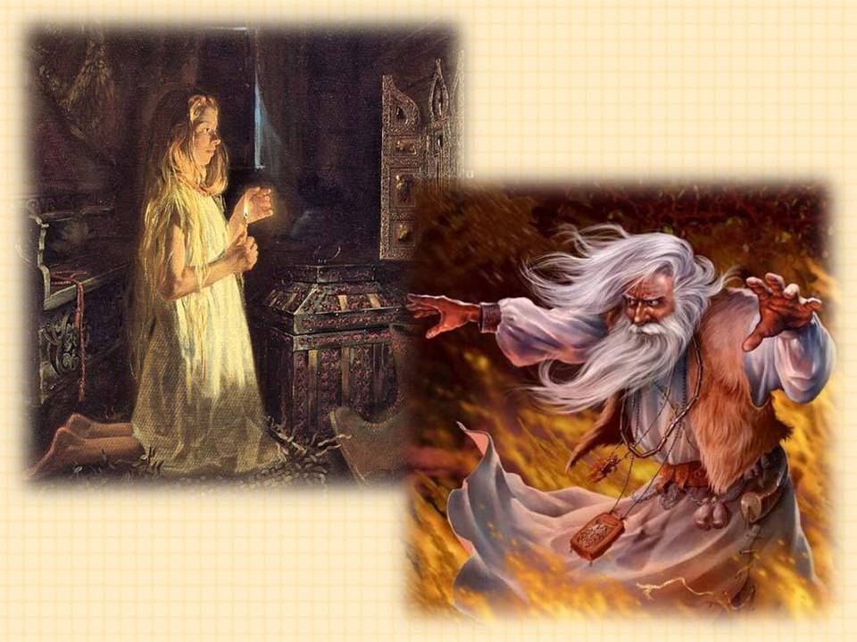
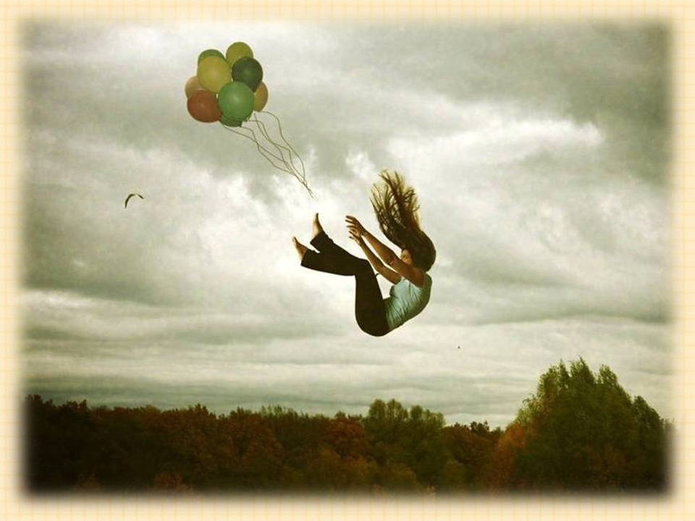

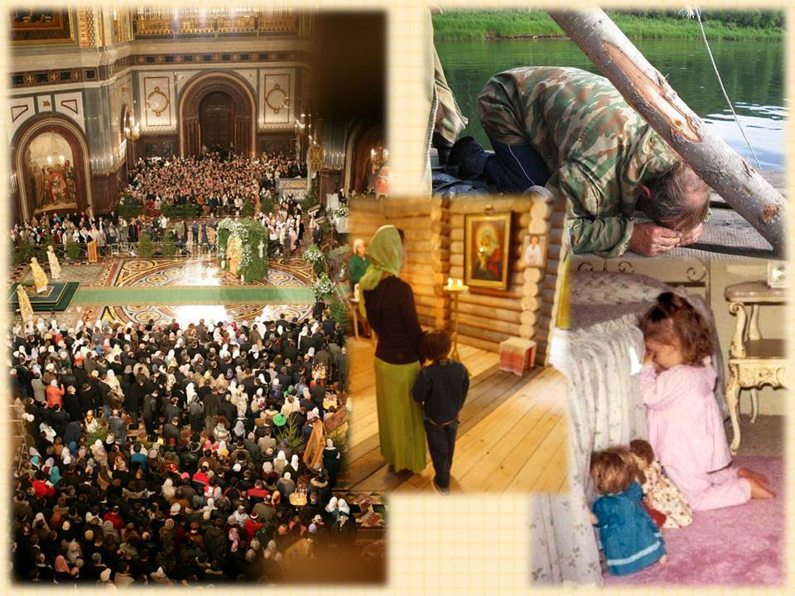
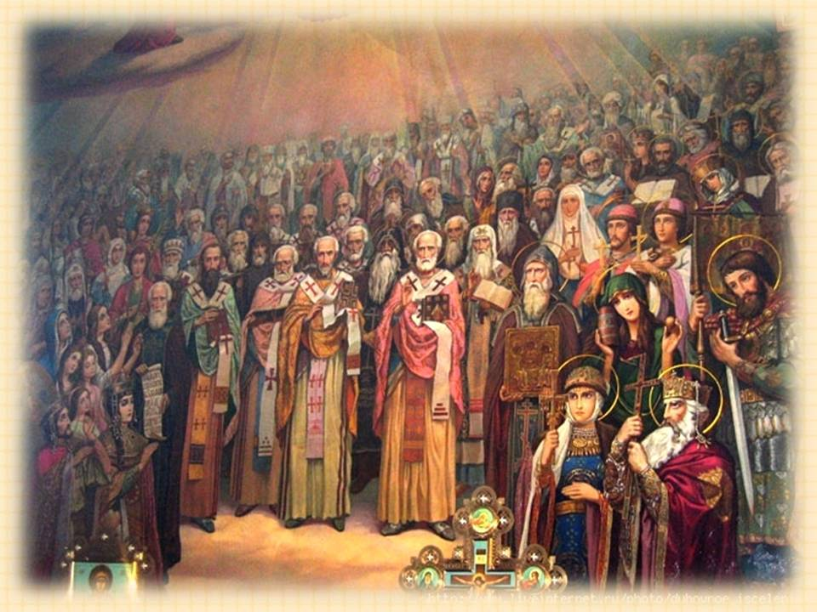

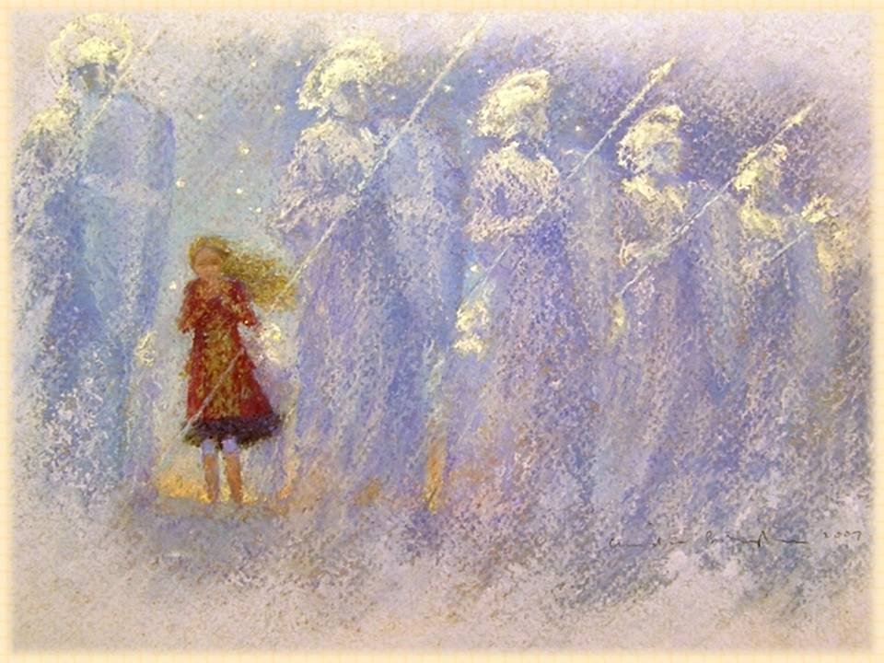
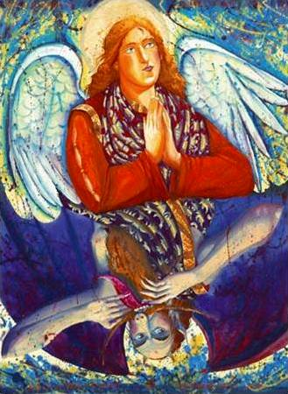

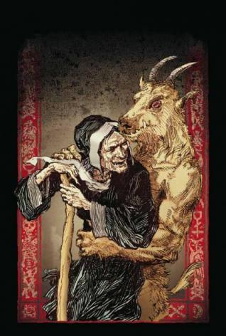
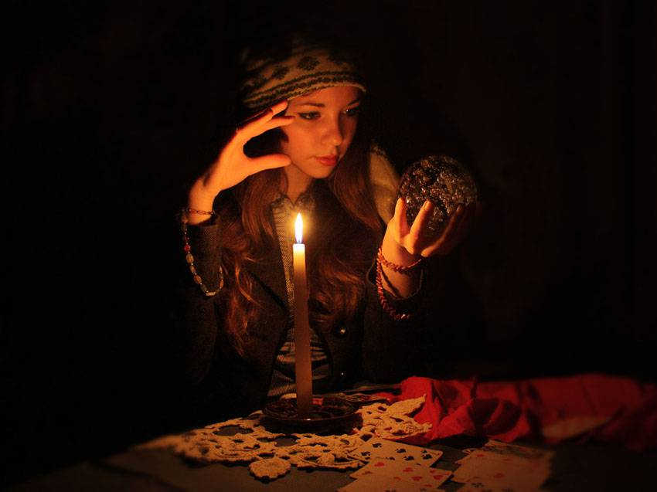

Список используемой литературы.
- Павлова А. М. Страшный суд «Наше слово», 2010
- Самойлов А. М. С верой в душе «Наш дом», 2009
- Тимошкина П.С. Магия и потусторонние силы «Живое слово», 2008
- Чаплин Всеволод, протоиерей Бог, человек, церковь «Даръ», 2008
- Яковлев М. И. Когда можно за Него пострадать «Мысль», 2011

